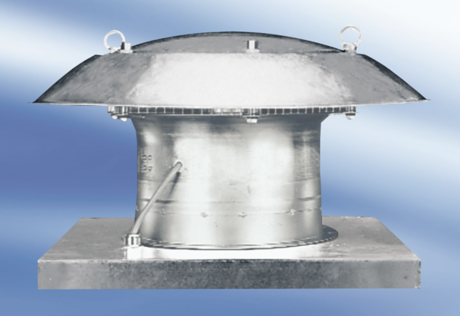Axialer Dachventilator DZD 25/84 AVerpackungseinheit: 1 StückSortiment:
Artikelnummer: 0087.0430Hersteller: MAICO

